EP Praga 2009 - zračna pištola mladinke – Molan Simona SLO

2.serija 87 krogov 3. serija 90 krogov

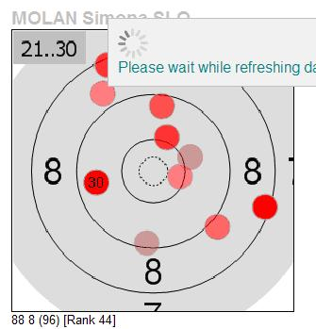
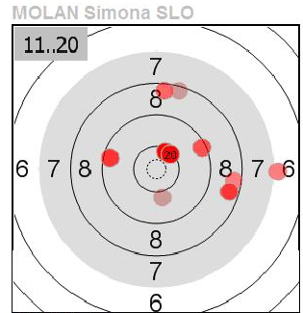

4. serija 92 krogov
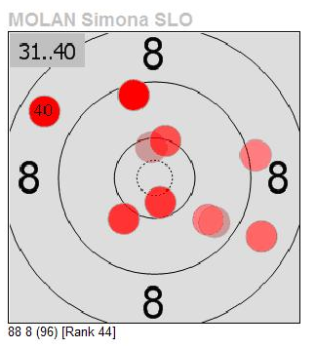

Takole je bil videti neposredni internetni prenos Simoninega streljanja na EP v Pragi

